研究方法：
本研究分為兩個部分，一為BabyGetUp App，二為Nursemaid及後端推播。
- BabyGetUp App
- 即時視訊功能
即時視訊功能是搭配EasyDarwin伺服器，此伺服器概念為透過電子設備/軟體(EasyPusher)運用RTSP串流媒體伺服器進行傳輸後，再推送至設備作業系統(EasyPlayer)以達到視訊效果，如圖一。採用WebRTC使雙方進行通訊，通過EasyPusher就可以避免接觸到稍顯複雜的RTSP/RTP/RTCP推送流程，只需要調用EasyPusher的幾個API，如圖二，就能輕鬆、穩定地把串流媒體音視頻資料推送給RTSP串流媒體伺服器進行處理和轉發。
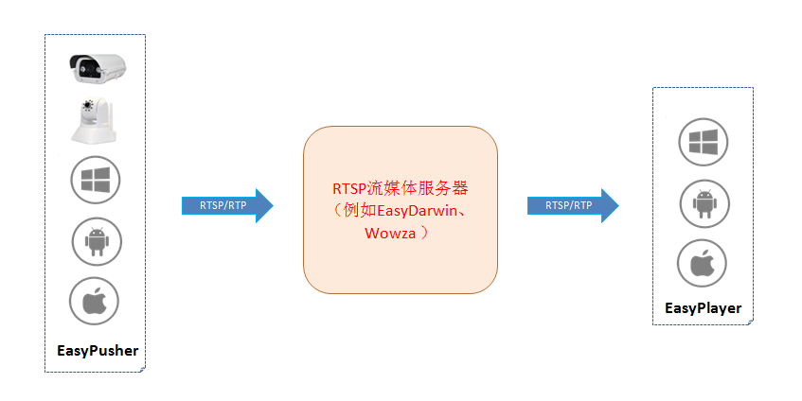
圖一、easypusher傳輸架構
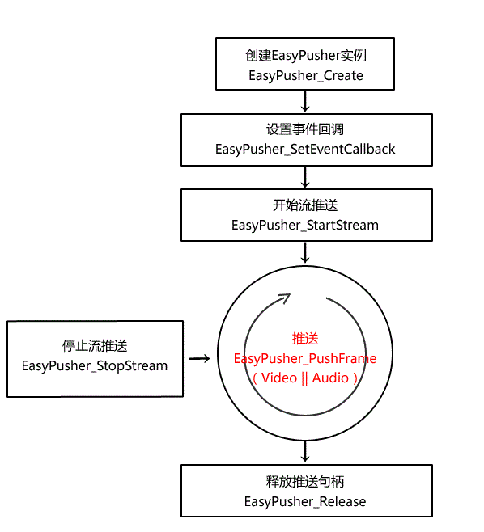
圖二、easypusher之API回調
- 偵測小孩是否睡醒
當收到五個封包為睡醒或離床時，將會到資料庫的家長資料表中把”need_notice”欄位改為1，如圖三，表示狀態為睡醒或離床，這時手機會先查看家長方是否有推播，倘若沒有則會自動播放預先設定好的影片或音樂。
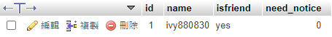
圖三、小孩目前狀態

- YouTube網址轉檔
YouTube視頻具有多種質量級別。標準質量（SQ），高質量（HQ）和高清（HD）的名稱已由代表視頻垂直分辨率的數值代替。而ytFiles SparseArray是一個YouTube視頻的可用媒體文件的映射，可透過其itag值進行訪問，如圖四，並選擇播放YouTube的質量和格式，就像是在YouTube上進行檔案下載。
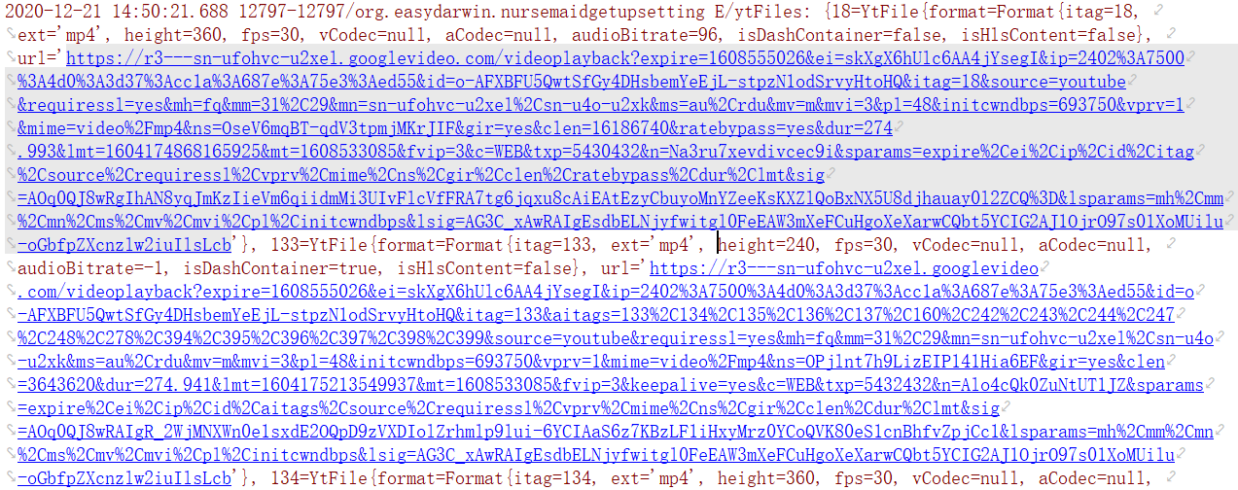
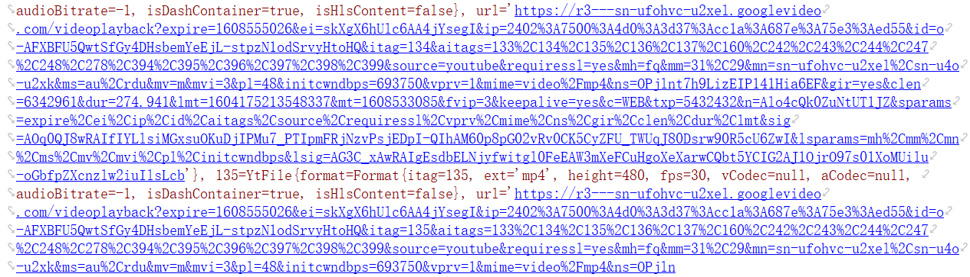
圖四、itag對應之YouTube的質量和格式
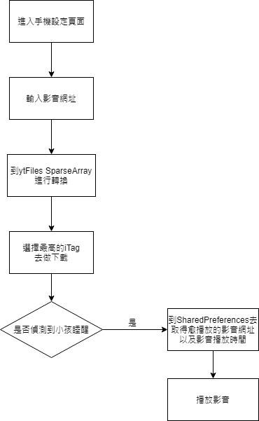
圖五、設定YouTube影音流程圖
- 影音播放狀態
SharedPreferences是Android平臺上一個輕量級的儲存類，用來儲存應用的一些常用配置，比如Activity狀態，Activity暫停時，將此activity的狀態儲存到SharedPereferences中，而影片存放位置以及影音播放的時刻也是利用此技術來記錄下，當要播放影音時，會先到SharedPereferences抓取愈播放的影片網址，並且從SharedPereferences中取得目前的播放時間。
- 背景本地通知(僅家長端有此功能)
使用NotificationListenerService()在背景監控是否需要發送寶寶睡醒通知，若當小孩「離床」後，小孩端會透過getup_Notice.php將該小孩端表格之對應家長的need_notice(欄位)改為1，而家長端透過wakeupNoti.php得知小孩睡醒後會透過Service發送通知 (NoticeService.java & NoticeServiceBelow8.java)，發送完將欄位改為0，家長即可接收睡醒通知。
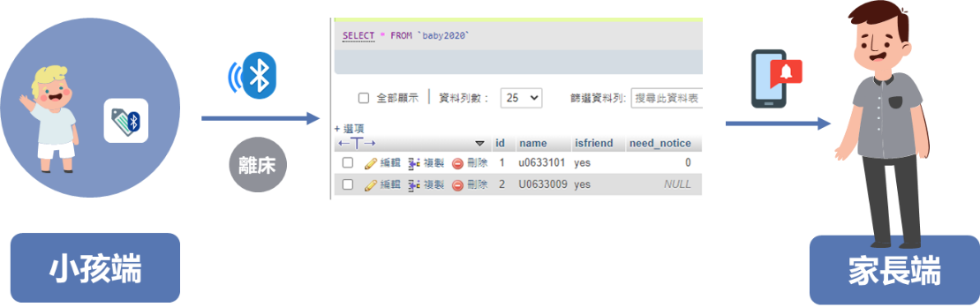
圖六、背景推播流程圖
- Nursemaid及後端推播
本研究之整合傳輸資料流程圖如圖一，近端照護功能之資料流是由Device感測器透過藍牙傳輸傳送感測資料至照護者的手機端(Nursemaid App)，資料流程圖如圖四編號3。遠端照護功能之資料流則是從Device感測器透過藍牙傳輸傳送感測資料至Hub接收器 (如圖一編號)，此資料再經由Hub接收器透過Wi-Fi無線傳輸傳送到後端伺服器(如圖一編號)，而伺服器端將再將此資料透過Wi-Fi無線傳輸傳送到遠端照護者的手機端(Nursemaid App)(如圖一編號)，以完成遠端照護之功能，最後後端伺服器當發現病患的生理資訊異常時，則伺服器將用推播方式來通知醫護人員(如圖一編號)。
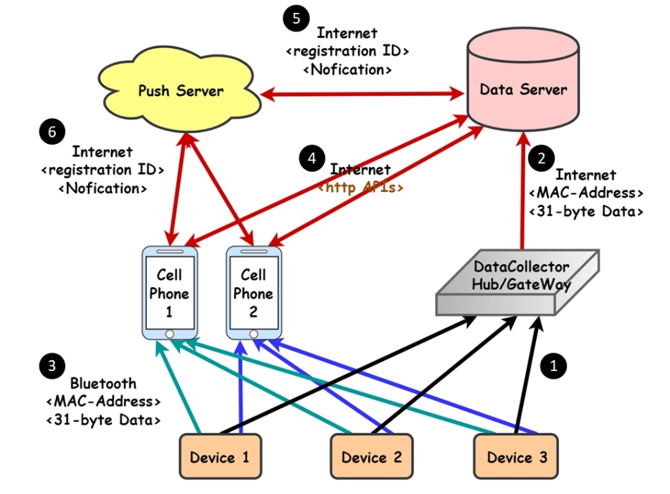
圖一：整合傳輸資料流程圖
- 近端照護功能：
個人穿戴式設備照護-偵測穿戴者之生理狀態(Nursemaid App)：
如圖二，個人穿戴式設備照護主要是透過被照護者身上所穿戴的NM_感溫衣、NM_電子圍兜或NM_電子尿布等設備，搭配文獻中所提及的藍牙模組以及本系統所研發之 Nursemaid App，可偵測穿戴者的呼吸、體溫、濕度等，若是穿戴者為嬰幼兒，還可偵測到其離床、睡醒、吐奶及踢被等狀態。

透過藍牙廣播傳輸生理資訊至照護者手機端，並拆解所收到的藍牙封包，將所得之生理數值呈現於照護者端。如圖三為藍牙封包資料格式，依此格式進行藍牙封包拆解，例如Byte9是藍牙模組PID，用以判斷其搭配的裝置；Byte11是電量，用以告知使用者藍牙感測器剩餘電量等。若出現異常狀態，則會在Nursemaid App畫面上出現警告以通知照護者；若是手機與感測器距離超出藍牙接收範圍時，則會透過遠端照護功能，以無線網路傳輸的方式呈現給照護者。

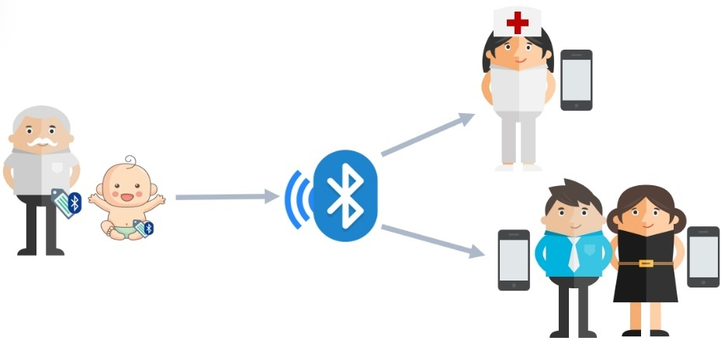
圖二：近端情境圖

圖三：藍牙封包資料格式

- 遠端照護功能：
- 整合藍芽資訊傳送到伺服器：
如圖四所示，為了讓遠端的家人也可以收到被照護者的生理資訊，本研究透過所開發之Hub接收器，由藍芽傳輸接收病人身上配戴的感測器所感測到的生理資訊，並整合數個藍芽封包內容後，再由無線網路傳至雲端伺服器資料庫儲存，供後端平台進行生理資訊監測，若伺服器接收的資料檢測後發現異常時，將經由推播(push)傳送通知給護理人員。同時，此雲端伺服器由Hub接收器所收集到的生理資訊，將再進一步傳送到遠端家人的Nursemaid App或是護理人員的Drop App以提供照護者病人的生理資訊，讓遠端的家人和照護者可以了解被照護者的狀態，達成遠端照護之功能。
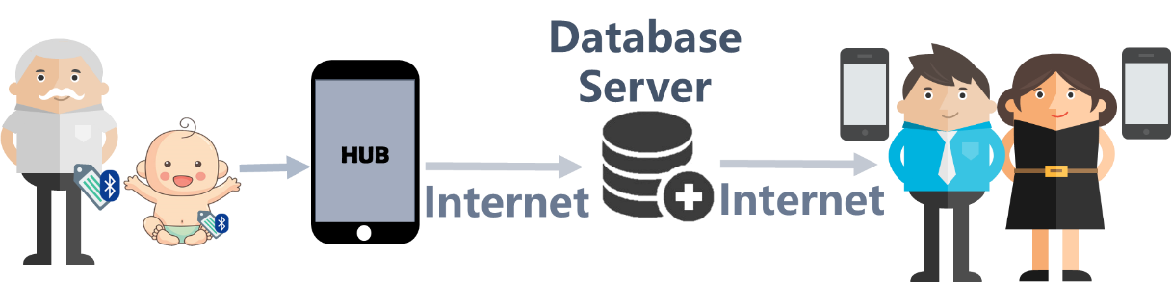
圖四：遠端照護情境圖
- Hub接收器:
當Device感測器透過藍牙傳輸傳送感測資料至Hub接收器 ，此資料再經由Hub接收器透過Wi-Fi無線連到five31byte_new.php，並用迴圈取得目前的感測器。
- 如果tag資料表有目前感測器，和判斷距離上次更新時間，如果大於30就直接更新tag資料表中的'tagvalue'、'hubnum'、'time'、'rssi'欄位；如果小於30，先查看rssi哪個比較近，並更新上述欄位。
- 如果tag資料表沒有目前感測器，新增tag資料表的'tagid'、'tagmac'、'tagvalue'、'rssi'、'multiple'、'hubnum'、'time'。

- 如果valueimmediate資料表有目前的感測器，會更新valueimmediate資料表中的'data'、'wet'、'bodytemp'、'roomtemp'、'breath'、'SpitMilk'、'LeaveBed'、'GetUp'、'time'、'hubnum'、'power'。
- 如果valueimmediate資料表沒有目前的感測器，會新增valueimmediate資料表的'id'、'macaddress'、'data'、'wet'、'bodytemp'、'roomtemp'、'breath'、'SpitMilk'、'LeaveBed'、'GetUp'、'time'、'hubnum'、'power'。
- 如果mac_correspond資料表沒有目前感測器，會新增mac_correspond資料表的'id'、'mac_address'、'IDP'、'time'。
- 新增valuehistory的'id'、'macaddress'、'data'、'wet'、'bodytemp'、'roomtemp'、'breath'、'SpitMilk'、'LeaveBed'、'GetUp'、'time'、'hubnum'、'power'。
- 到updata.php進行推播。

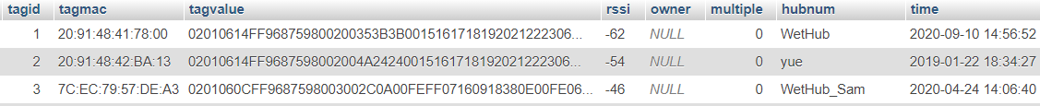
圖五：tag資料表

tag資料表中重要欄位
- tagmac:使用者的藍牙裝置
- rssi:藍牙信號強度

圖六：valueimmediate資料表

valueimmediate資料表重要欄位
- mac_address: 使用者的藍牙裝置
- wet:電子尿布濕度
- bodytemp:病人體溫
- roomtemp:室溫
- SpitMilk:吐奶
- LeaveBed:離床
- Getup:睡醒
- power:藍牙裝置電量

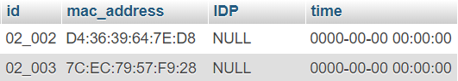
圖七：mac_correspond資料表

mac_correspond資料表重要欄位
- id:PID編號
- mac_address: 使用者的藍牙裝置
- IDP:身分證字號
圖八：valuehistory資料表

valuehistory資料表重要欄位
- id:PID編號
- mac_address: 使用者的藍牙裝置
- wet:電子尿布濕度
- bodytemp:病人體溫
- roomtemp:室溫
- breath:呼吸頻率
- SpitMilk:吐奶
- LeaveBed:離床
- Getup:睡醒
- power:藍牙裝置電量
- rssi:藍牙信號強度

- Push技術：
從five31byte_new.php中傳入mac、吐奶、rssi、電量、PID、姿勢（2:離床，5:睡醒）、呼吸、溫度。
- 如果tag資料表沒有目前感測器，新增tag資料表的'tagmac'、'tagvalue'、'rssi'。
- 如果taguse資料表有使用者配對目前感測器，並判斷tag有發出求救，如果有配病人就抓病人名字和身份證字號，沒有就給空值。
- 用while去找有配對此感測器的使用者，如果使用者沒收到求救通知，更新taguse資料表的'sos'為1（表示已發送通知），存取rid和目前使用語言並發送通知。

- 如果tag沒有發出求救，用while去找有配對此感測器的使用者，如果有配病人就抓病人名字和身份證字號，沒有就給空值，判斷嬰兒睡醒離床、呼吸頻率大於50或小於30、吐奶，以及病人體溫超過38或低於32度、尿布潮濕高於85%，甚至是感測器tag電量低於20%，如有異常會進行推播，並更新tag資料表的'rssi'。

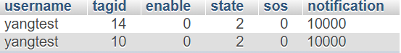
圖九：taguse資料表

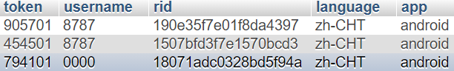
圖十：token資料表
- 護理站:
- 即時更新資訊
如圖十一所示，本研究透過所開發之Hub接收器，由藍芽傳輸接收病人身上配戴的感測器所感測到的生理資訊，並整合數個藍芽封包內容後，再由無線網路傳至雲端伺服器資料庫儲存，在後端系統中，讓護理人員能夠查看各個病患的即時數據以及觀察數據的走勢，並透過護理站頁面即時掌控所有病患資訊(如濕度、溫度、呼吸、點滴、尿袋、尿布、睡醒、吐奶)和確認數據，若發現異常，則會提醒護理人員。
而網頁前端以vue撰寫護理站頁面(如圖十二)，圖十三為vue的前端架構圖，vue.js 可以說是MVVM 架構(如圖十四)的最佳實踐，是一個JavaScriptMVVM庫，是一套構建用戶界面的漸進式框架。專注於MVVM 中的ViewModel，不僅做到了數據雙向綁定，而且也是一款相對比較輕量級的JS 庫。
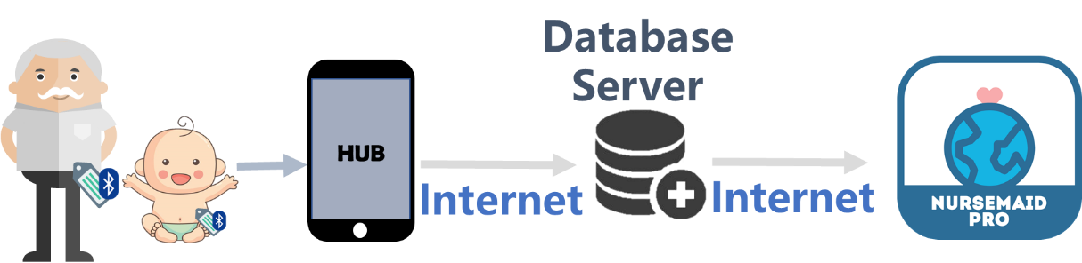
圖十一：護理站情境圖
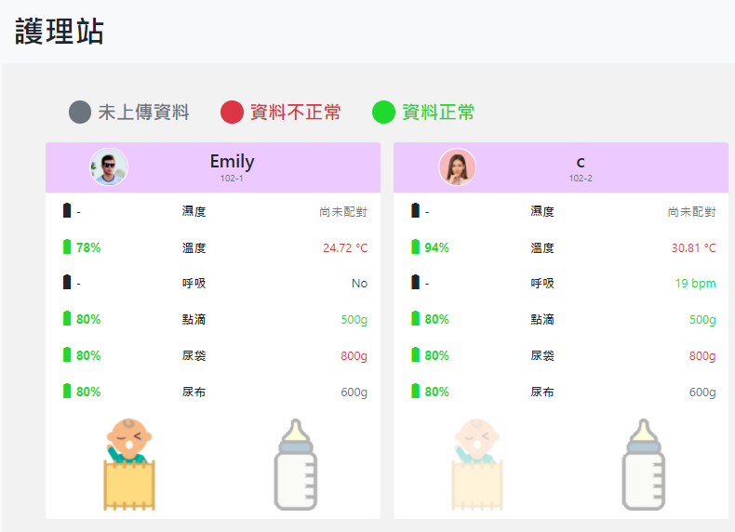
圖十二：護理站介面圖

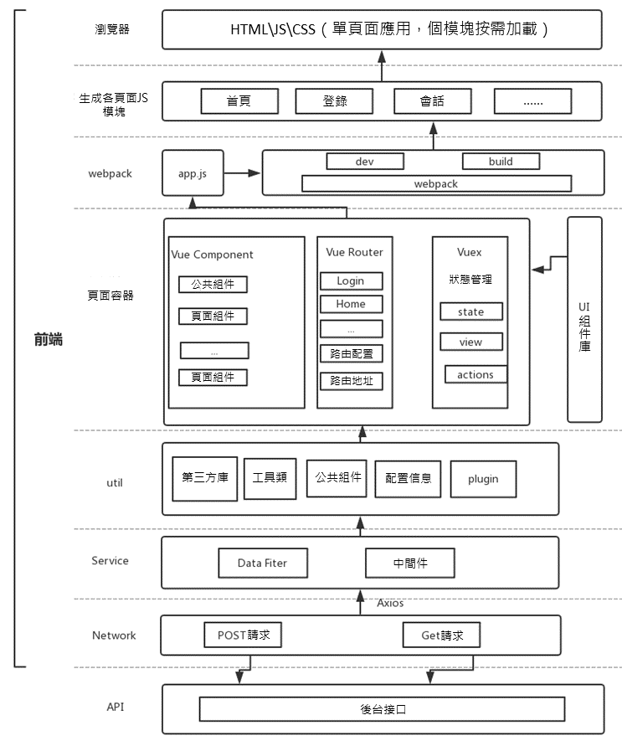
圖十三，vue前端架構圖
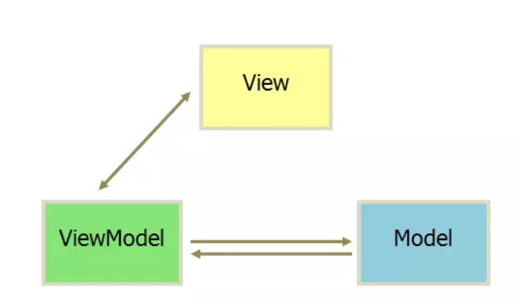
圖十四，MVVM架構圖

- 資料庫
點擊護理站頁面後，網頁會每秒從資料庫中讀取生理資訊(如: 濕度、溫度、呼吸、點滴、尿袋、尿布、睡醒、吐奶等)，分別為warddata資料表,memberlogin資料表,mac_correspond資料表, valueimmediate資料表(如圖十五、圖十六、圖七、圖六)。

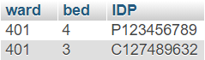
圖十五：warddata資料表

warddata資料表重要欄位
- ward:病房號
- bed:病房床位
- IDP:身分證字號

圖十六：memberlogin資料表

memberlogin資料表重要欄位
- IDP:身分證字號
- Password:密碼
- Name:病人名稱
- Blood:血型
- Birthday:生日
- Sex:性別
BabyGetUp App結果展示：
- 播放影音功能：
如圖七所示，為了讓遠端的家人也可以收到小孩的睡眠狀態，本研究透過所開發之BabyGetUp，由藍芽傳輸接收小孩身上配戴的感測器所感測到的睡眠狀態，並整合數個藍芽封包內容後，再由無線網路傳至雲端伺服器資料庫儲存，若接收到的資料為離床或睡醒時，將可透過此手機所設定的影音功能，播放影音視頻先進行安撫，並經由推播(push)傳送通知給家人，如圖八，讓遠端的家人和照護者可以了解被照護者的狀態，達成遠端照護之功能。
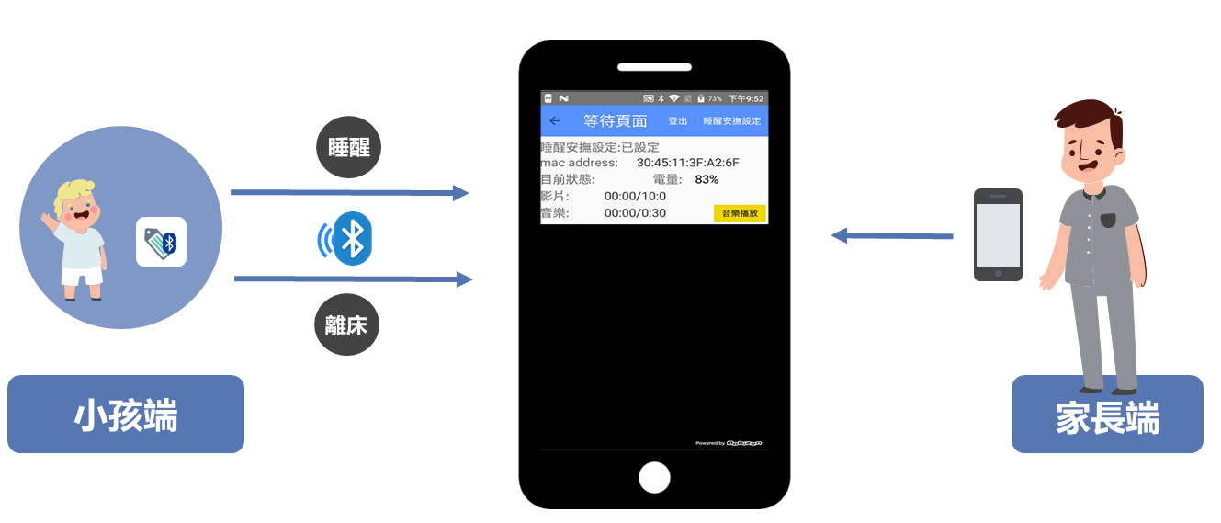
圖七、等待影音情境圖
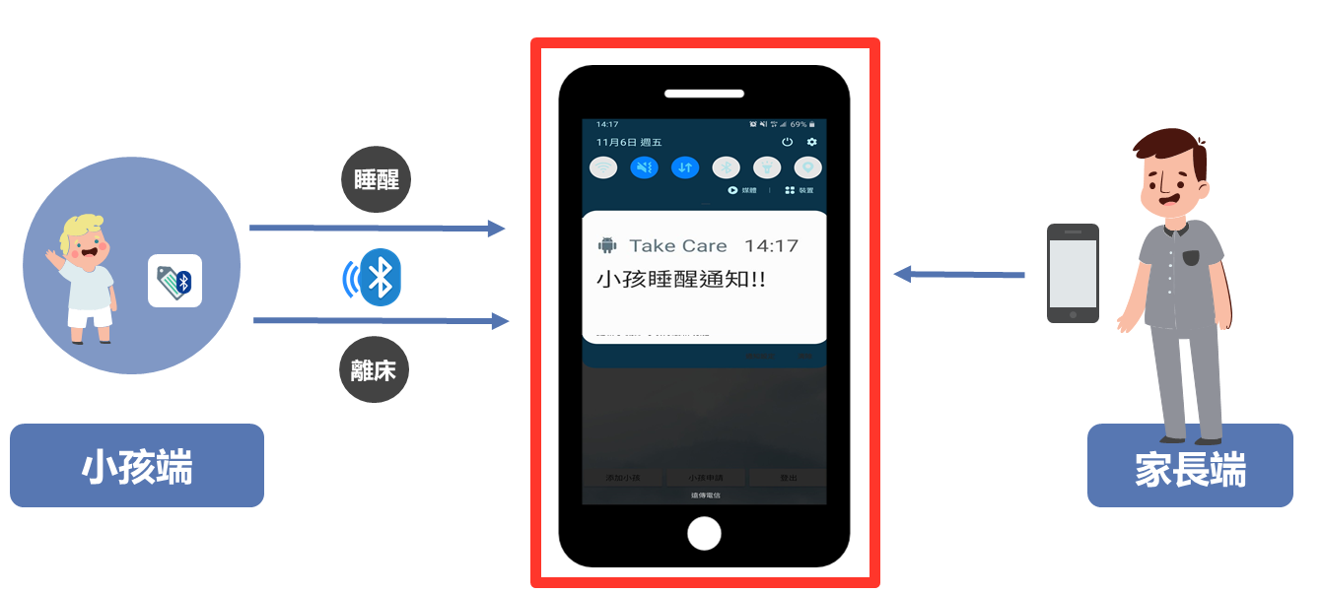
圖八、推播通知情境圖
- 影音播放設定：
家長透過影音設定功能，將事先選好的音樂或影片網址輸入至設定頁面中，並設定音樂的播放時間，當小孩為睡醒狀態時，此應用程式將會立即播放設定好的音樂或影片進行安撫，如圖九，讓外出辦事的家長不必擔心剛睡醒的小孩在家中哭鬧。
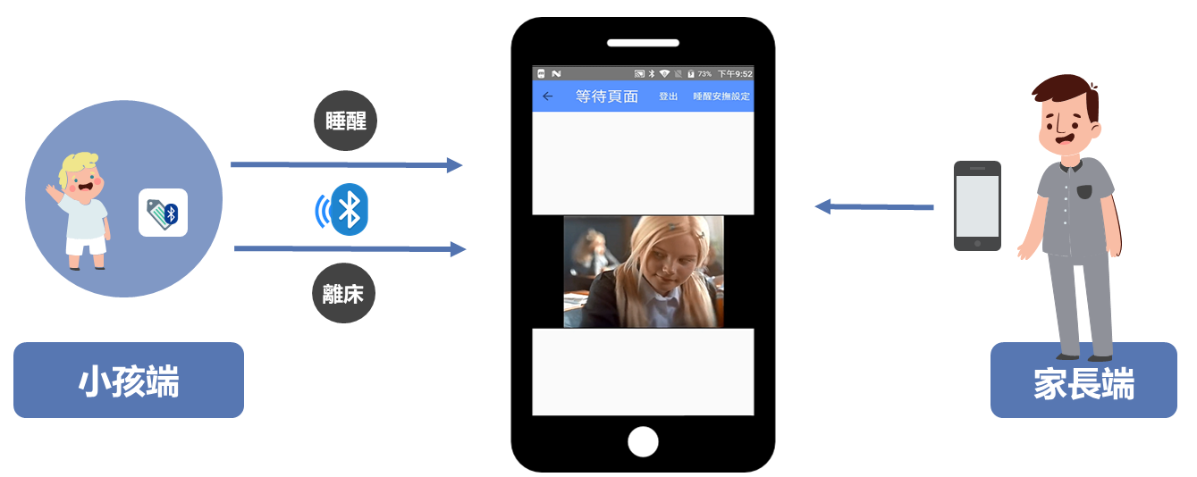
圖九、影音播放情境圖

- 推播串流協定資料庫定義：
本系統結合EasyPusher以及資料庫達到雙方視訊功能，透過資料庫的user(表格)記錄使用者資料，如圖十，其中以下欄位較為重要：
- `account`：本系統提供與通訊軟體相似之好友功能，家長及小孩可以互相加好友，透過此欄位資料即可成為好友，便於視訊操作。
- `idkey`：透過隨機產生一組代碼即可透過EasyDarwin 以WebRTC進行視訊，目前設定port為554。(串流範例網址：rtsp://安裝EasyDarwin的電腦ip:554/idKey；使用網頁可觀看此使用者的視訊畫面)
- `choosefriend`：紀錄視訊選擇的好友，在進入StreamActivity時找出此好友的idkey，以做接收對方rtsp網址之用，達到相互視訊。
- `ispushing`：boolean值，用於判斷是否要求視訊，正在要求視訊為1，其餘為0。
資料庫如圖十所示，舉例來說，假設’a’為家長(Parent)，’b’(Child)為小孩，先以小孩端為例，’b’事先開啟小孩端，點擊家長列表的’a’進入等待頁面(安撫頁面，如圖六)，’b’的choosefriend將會更新為’a’，並且每3秒偵測’a’是否正在要求推播串流(ispushing=1)，若是家長端的ispushing等於1，小孩端將會進入視訊頁面，如圖十，此時小孩端的ispushing改為1，當雙方皆進入視訊頁面且開始播放對方畫面，而兩端皆會在播放前將ispushing改為0，以免重複推流；反之，’a’點擊小孩列表，’a’的choosefriend將會更新為’b’，並且家長端的ispushing將會等於1，直到’b’也進入視訊頁面小孩端的ispushing為1且開始播放對方畫面，才會將兩端的ispushing都改為0。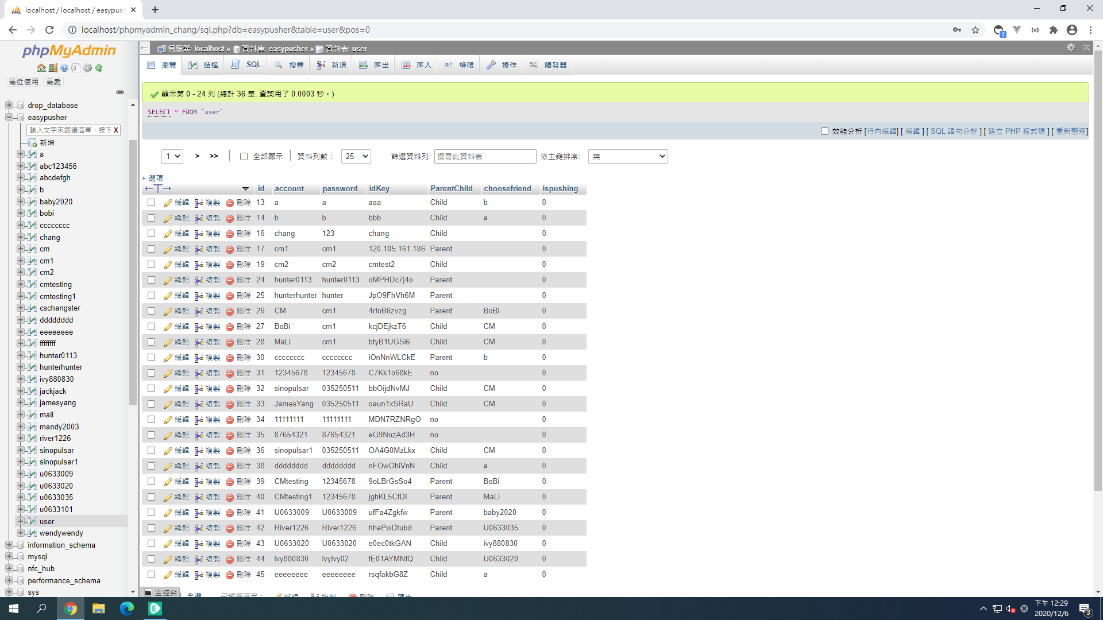
圖十、資料庫之user(表格)

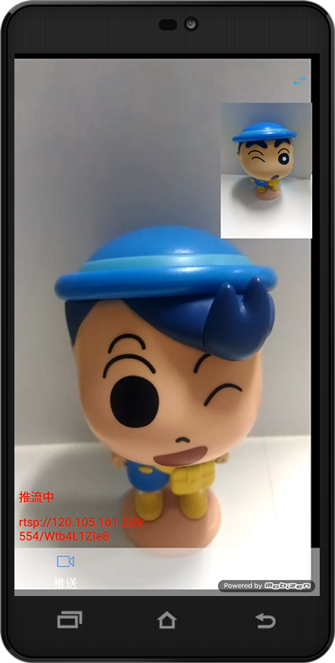
圖十一、視訊畫面

